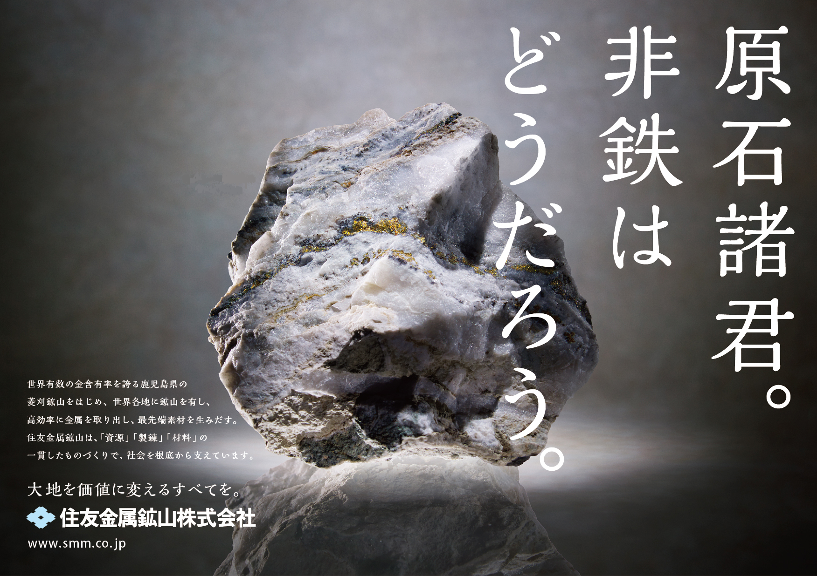

**非鉄金属業界セミナー**

* 鉱山開発ビジネスの最前線
* 技術者のキャリア･ディベロップメント

**日時：２０１８年12月11日**

**１5時00分～**

**会場：機械建設１号棟**

**2階201講義室**

**菱刈鉱山で採掘された**

**超高品位鉱石**